FACULTAD DE INGENIER?A

ESCUELA ACAD?MICO PROFESIONAL DE INGENIER?A DE SISTEMAS E INFORM?TICA

CHOMPAS MABEL - SISTEMA WEB DE GESTI?N

CURSO:
INGENIER?A WEB
PRESENTADO POR:
Diego Gabriel
DOCENTE:
TAIPE MIRANDA, Gino Joel

Huancayo - Per?
2026

?NDICE
1. Propuesta de proyecto
2. Objetivos
3. Arquitectura de la aplicaci?n web
4. Mapa de navegaci?n
5. Prototipos
6. Base de datos
7. Desarrollo de la aplicaci?n web
8. Conclusiones
9. Recomendaciones
10. Bibliograf?a
11. Anexos

PROPUESTA DE PROYECTO

Descripci?n del proyecto
Chompas Mabel - Sistema Web de Gesti?n es una aplicaci?n web desarrollada para administrar las operaciones principales de una empresa dedicada a la venta y gesti?n de chompas. El sistema integra m?dulos de autenticaci?n, dashboard, productos, inventario, clientes, pedidos, ventas y reportes. La soluci?n se implement? con Angular en el frontend, Spring Boot en el backend, MySQL como gestor de base de datos y Docker Compose para facilitar el despliegue local de la base de datos.
El proyecto deja de ser un prototipo visual porque incorpora conexi?n real entre frontend y backend mediante servicios HTTP, validaciones en cliente y servidor, persistencia relacional, endpoints REST y datos iniciales para realizar demostraciones funcionales.

Prop?sito del proyecto
El prop?sito es digitalizar el control de productos, stock, clientes, pedidos y ventas de Chompas Mabel, reduciendo el registro manual y permitiendo consultar informaci?n operativa de forma r?pida. El sistema permite sustentar una arquitectura web moderna y replicable en otra PC mediante GitHub y Docker.

Contexto del problema
En una empresa textil o comercial de chompas, el uso de hojas de c?lculo o registros manuales puede generar errores de stock, retrasos en la atenci?n de pedidos, dificultad para identificar clientes frecuentes y falta de reportes para tomar decisiones. La ausencia de una aplicaci?n centralizada limita la trazabilidad de ventas e inventario.
El sistema propuesto responde a este problema mediante una plataforma web que centraliza la informaci?n y automatiza procesos b?sicos como el c?lculo de totales, actualizaci?n de stock y generaci?n de registros de venta asociados a pedidos confirmados.

P?blico objetivo
- Administrador de la empresa: supervisa productos, inventario, ventas y reportes.
- Vendedor: registra clientes y pedidos durante la atenci?n comercial.
- Responsable de almac?n: consulta stock bajo y movimientos de inventario.
- Docente/evaluador: verifica la implementaci?n t?cnica del proyecto de Ingenier?a Web.

OBJETIVOS

Objetivo general
Desarrollar un sistema web de gesti?n para Chompas Mabel que permita administrar productos, inventario, clientes, pedidos, ventas y reportes mediante una arquitectura basada en Angular, Spring Boot, MySQL y Docker.

Objetivos espec?ficos
- Implementar una interfaz web responsive con Angular, TypeScript, Bootstrap, routing, componentes, servicios HTTP, signals y formularios reactivos.
- Construir una API REST con Spring Boot, Java 21, Spring Web, Spring Data JPA, Hibernate, servicios, repositorios y controladores.
- Dise?ar una base de datos MySQL normalizada con claves primarias, claves for?neas, relaciones y datos iniciales.
- Validar campos obligatorios, correo, precios, stock, cantidades y longitudes tanto en Angular como en Spring Boot.
- Integrar los m?dulos de productos, inventario, clientes, pedidos, ventas y reportes con persistencia real.
- Preparar el proyecto para replicaci?n mediante GitHub, README y Docker Compose.

ARQUITECTURA DE LA APLICACI?N WEB
La aplicaci?n usa una arquitectura cliente-servidor en capas. El frontend Angular se encarga de la presentaci?n, navegaci?n, formularios y consumo de API. El backend Spring Boot expone servicios REST y concentra la l?gica de negocio. La capa de datos usa Spring Data JPA/Hibernate para comunicarse con MySQL. Docker Compose permite levantar MySQL con la base chompas_mabel_db y el script schema.sql.
Capa | Tecnolog?a | Responsabilidad
Presentaci?n | Angular 21, TypeScript, Bootstrap 5 | Interfaz web, rutas, componentes, formularios, signals y servicios HTTP.
API / Negocio | Java 21, Spring Boot, Spring Web | Controladores REST, validaciones, reglas de negocio y manejo de errores.
Persistencia | Spring Data JPA, Hibernate | Mapeo de entidades, repositorios y transacciones.
Base de datos | MySQL 8.4 | Tablas relacionales, claves primarias, claves for?neas y datos iniciales.
Entorno | Docker Compose, GitHub | Replicaci?n del entorno y control de versiones.

Beneficios: separaci?n de responsabilidades, mantenibilidad, escalabilidad, posibilidad de consumir la API desde otros clientes y despliegue local reproducible. Limitaciones: la autenticaci?n implementada es de demostraci?n acad?mica, no incluye cifrado de contrase?as ni despliegue en nube; estas mejoras se proponen como trabajo futuro.
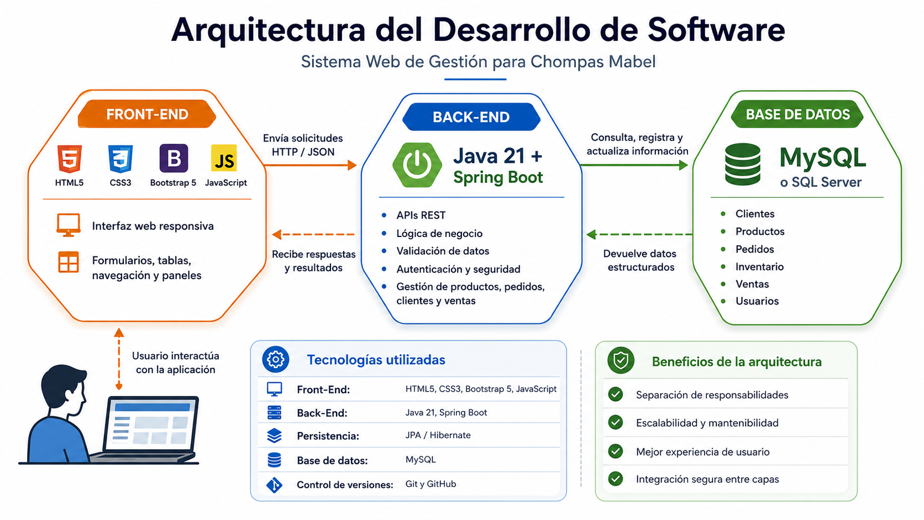
Figura 1. Arquitectura propuesta de la aplicaci?n web.

MAPA DE NAVEGACI?N
El mapa de navegaci?n organiza los m?dulos principales del sistema desde el acceso de usuario hasta las funciones administrativas.
- Login: ingreso de administrador o vendedor.
- Dashboard: resumen operativo de ventas, pedidos activos, productos y stock bajo.
- Productos: listado, registro, edici?n y eliminaci?n de productos.
- Inventario: vista reutilizada de productos para controlar stock y valorizaci?n.
- Clientes: registro y listado de clientes.
- Pedidos: registro de pedidos, c?lculo de total y seguimiento de estado.
- Ventas: vista asociada al flujo de pedidos confirmados.
- Reportes: indicadores de ventas, inventario y stock bajo.
Ruta Angular | Componente | Descripci?n
/login | LoginComponent | Autenticaci?n de usuarios.
/dashboard | DashboardComponent | Indicadores generales del negocio.
/productos | ProductosComponent | CRUD de productos y stock.
/inventario | ProductosComponent | Control visual del inventario.
/clientes | ClientesComponent | Registro y consulta de clientes.
/pedidos | PedidosComponent | Gesti?n de pedidos y generaci?n de ventas.
/ventas | PedidosComponent | Seguimiento de ventas vinculadas a pedidos.
/reportes | ReportesComponent | Reportes operativos.

PROTOTIPOS
Los prototipos funcionales muestran las pantallas principales implementadas en Angular y conectadas con el backend. Las interfaces usan Bootstrap 5 y CSS propio para una experiencia administrativa clara.
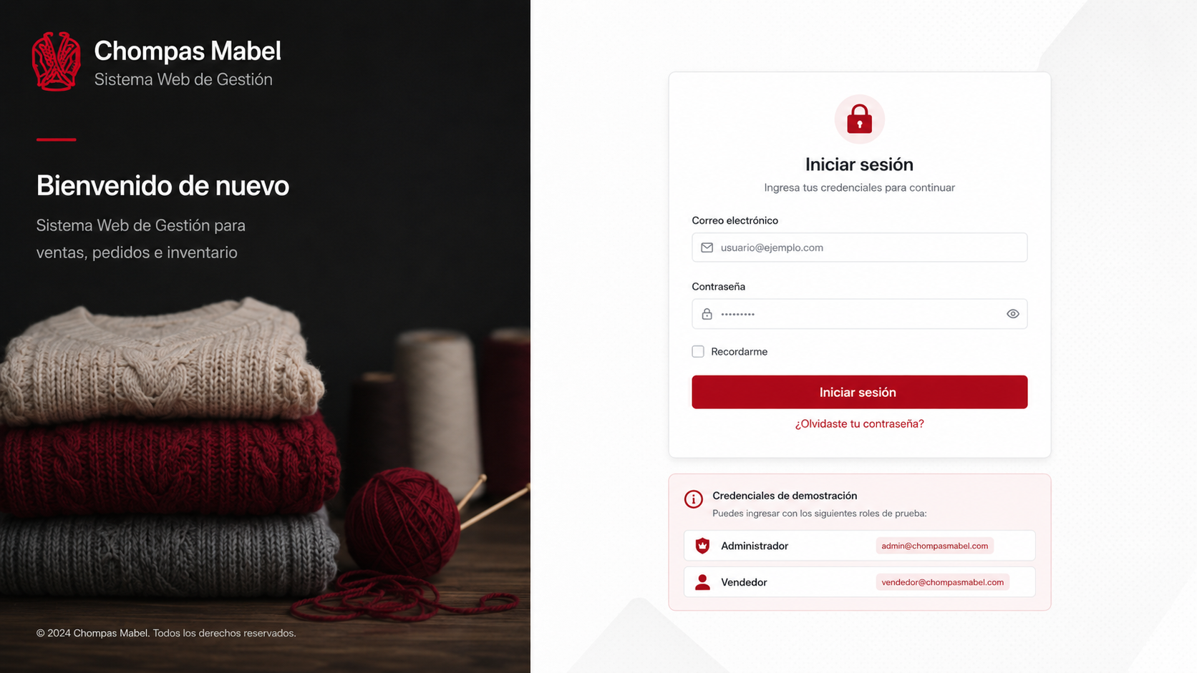
Figura 2. Pantalla de inicio de sesi?n.
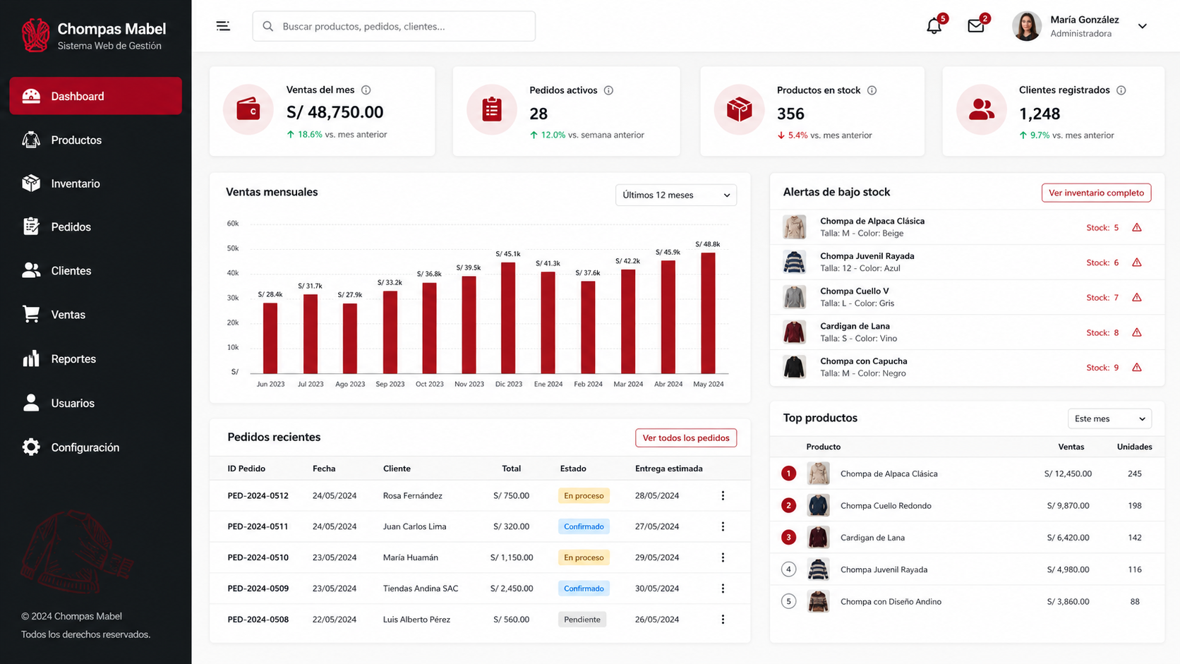
Figura 3. Dashboard ejecutivo.
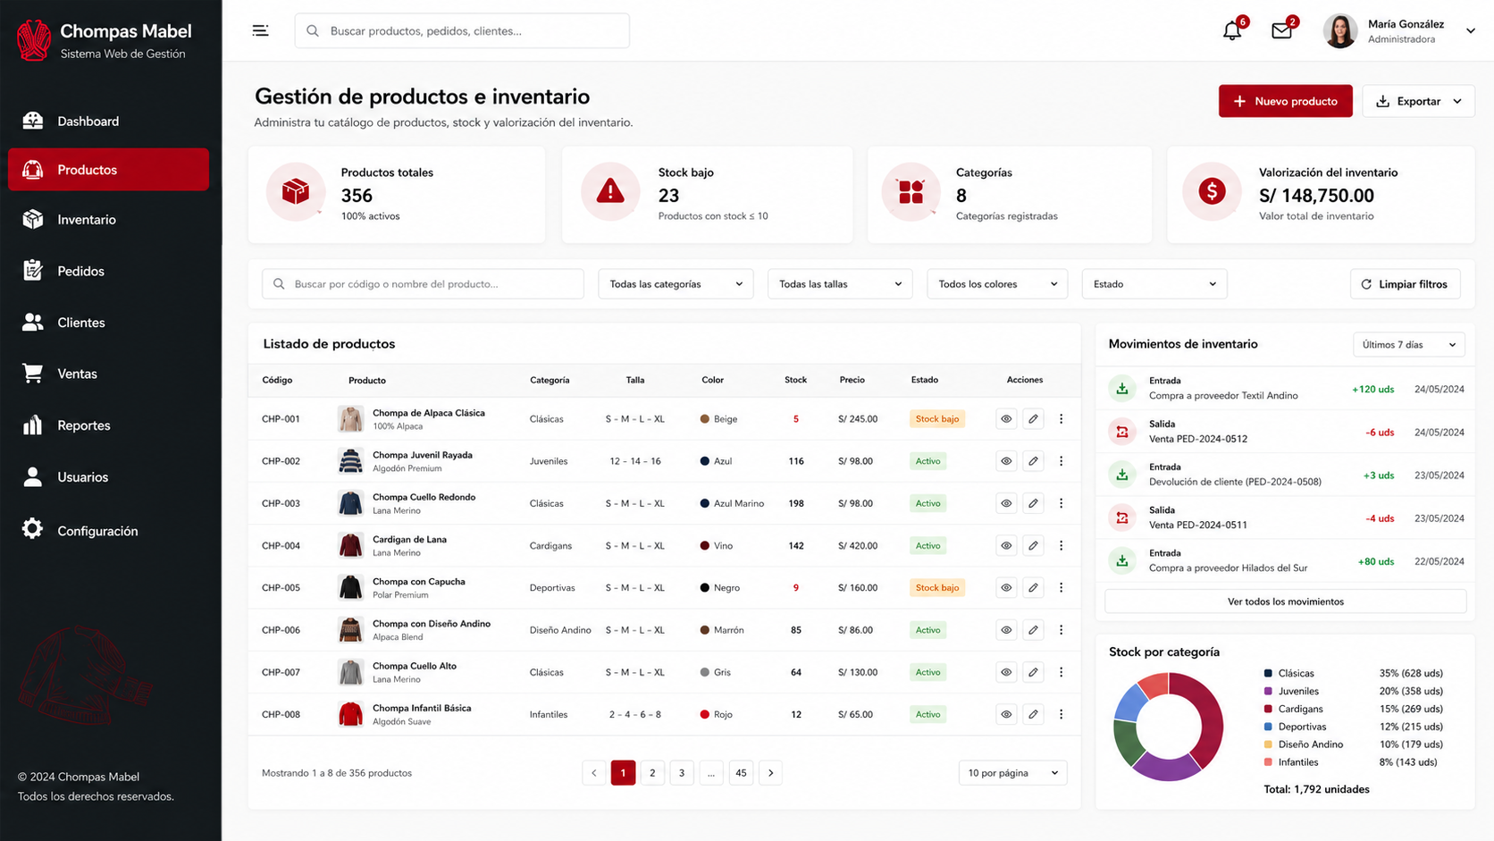
Figura 4. M?dulo de productos e inventario.
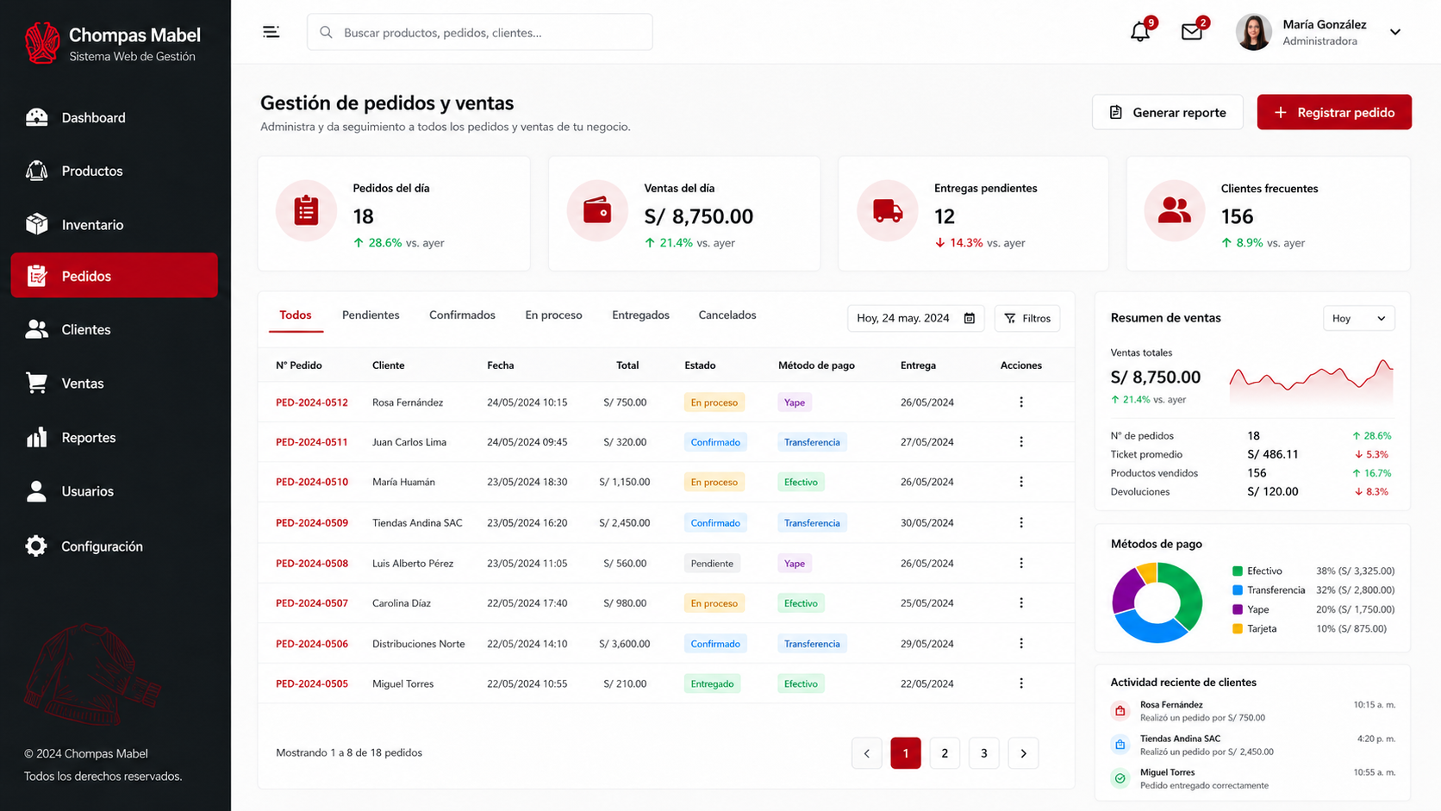
Figura 5. M?dulo de pedidos y ventas.

BASE DE DATOS
La base de datos se denomina chompas_mabel_db y fue dise?ada en MySQL. El script database/schema.sql crea tablas, relaciones, restricciones y datos iniciales. El modelo contempla entidades principales para usuarios, clientes, categor?as, productos, pedidos, detalles, ventas e inventario.
Relaci?n | Cardinalidad | Uso en el sistema
Categoria - Producto | 1 a N | Una categor?a agrupa varios productos.
Cliente - Pedido | 1 a N | Un cliente puede registrar varios pedidos.
Usuario - Pedido | 1 a N | Un usuario registra o gestiona varios pedidos.
Pedido - DetallePedido | 1 a N | Cada pedido tiene uno o m?s productos solicitados.
Producto - DetallePedido | 1 a N | Un producto puede aparecer en varios detalles de pedido.
Producto - InventarioMovimiento | 1 a N | Cada producto tiene movimientos de entrada, salida o ajuste.
Pedido - Venta | 1 a 1 | Un pedido confirmado puede generar una venta.

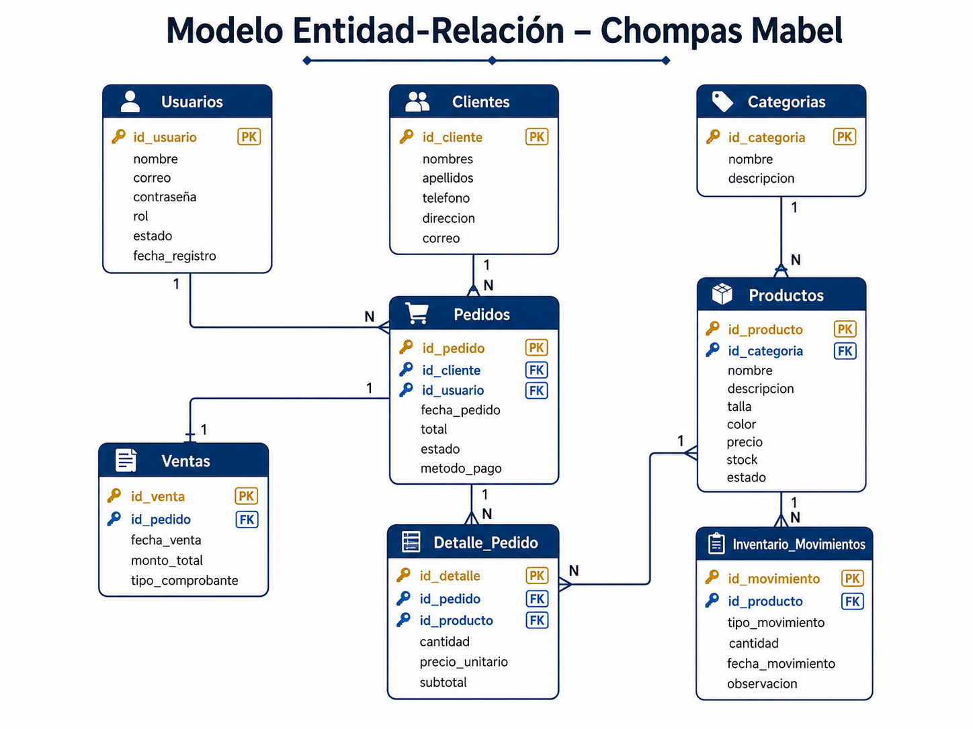
Figura 6. Modelo entidad-relaci?n de la base de datos.
El dise?o cumple con criterios de normalizaci?n hasta tercera forma normal: los datos se separan por entidad, se evitan grupos repetitivos, las dependencias se mantienen por clave primaria y se definen claves for?neas para preservar integridad referencial.

DESARROLLO DE LA APLICACI?N WEB

Frontend Angular
El frontend est? ubicado en la carpeta frontend-angular. Utiliza Angular 21, TypeScript, Bootstrap 5, rutas standalone y servicios HTTP. Los componentes principales son LoginComponent, DashboardComponent, ProductosComponent, ClientesComponent, PedidosComponent y ReportesComponent.
Se implementaron signals y computed values para mantener estado reactivo en servicios como ProductoService, ClienteService y PedidoService. Los formularios usan ReactiveFormsModule y Validators para validar campos obligatorios, correo v?lido, precio mayor o igual a 0, stock mayor o igual a 0, cantidad mayor a 0 y nombre m?nimo de 3 caracteres.

Backend Spring Boot
El backend est? ubicado en backend-springboot. Implementa Java 21 y Spring Boot con controladores REST, servicios, repositorios JPA, DTOs y validaciones con jakarta.validation. Los controladores principales exponen endpoints para productos, clientes, pedidos y login.
Endpoint | M?todo | Funci?n
/api/productos | GET | Listar productos.
/api/productos | POST | Crear producto.
/api/productos/{id} | PUT | Actualizar producto.
/api/productos/{id} | DELETE | Eliminar producto.
/api/clientes | GET | Listar clientes.
/api/clientes | POST | Crear cliente.
/api/pedidos | GET | Listar pedidos.
/api/pedidos | POST | Crear pedido, descontar stock y generar venta.
/api/auth/login | POST | Autenticaci?n demo de usuarios.

Reglas de negocio implementadas
- El stock bajo se marca autom?ticamente cuando el producto tiene stock menor o igual a 10.
- El total de un pedido se calcula desde los detalles y el precio unitario del producto.
- Al registrar un pedido se valida stock disponible y se descuenta la cantidad solicitada.
- Cada salida de stock genera un movimiento de inventario.
- Los pedidos confirmados, en proceso o entregados generan una venta vinculada 1 a 1.
- Los errores de validaci?n se responden en formato JSON mediante ApiExceptionHandler.

Gesti?n de versiones y replicaci?n
El proyecto fue publicado en GitHub para facilitar la gesti?n de versiones y replicaci?n: https://github.com/DiegoA199/Chompas_Mabel. El repositorio incluye .gitignore para excluir node_modules, dist, target y otros artefactos generados. En otra PC se puede ejecutar con docker compose up -d mysql, mvn spring-boot:run y npm start.

Herramientas utilizadas
- Angular CLI y npm para el desarrollo frontend.
- Java 21 y Maven para el backend Spring Boot.
- MySQL 8.4 y Docker Desktop para la base de datos.
- Git y GitHub para control de versiones.
- Bootstrap Icons y Bootstrap 5 para componentes visuales.

CONCLUSIONES
- Se desarroll? una aplicaci?n web funcional para Chompas Mabel con m?dulos operativos de login, dashboard, productos, inventario, clientes, pedidos, ventas y reportes.
- La integraci?n entre Angular y Spring Boot se realiz? mediante servicios HTTP y endpoints REST, permitiendo persistir y consultar informaci?n real desde MySQL.
- La base de datos fue dise?ada con relaciones, restricciones e integridad referencial, cumpliendo con un modelo normalizado para la gesti?n del negocio.
- Las validaciones en frontend y backend reducen errores de registro y fortalecen la consistencia de datos.
- El uso de Docker Compose y GitHub facilita la replicaci?n del proyecto en otras computadoras.

RECOMENDACIONES
- Implementar autenticaci?n con JWT, roles y contrase?as cifradas para un entorno productivo.
- Agregar pruebas unitarias e integraci?n para servicios, controladores y componentes Angular.
- Incorporar exportaci?n de reportes en PDF o Excel para ventas e inventario.
- Agregar filtros avanzados por fecha, cliente, categor?a y estado de pedido.
- Preparar un despliegue en nube para backend, frontend y base de datos administrada.

BIBLIOGRAF?A
[1] Angular, "Angular documentation," Google, 2026. [En l?nea]. Disponible: https://angular.dev/.
[2] Spring, "Spring Boot Reference Documentation," Broadcom, 2026. [En l?nea]. Disponible: https://docs.spring.io/spring-boot/.
[3] Oracle, "MySQL 8.4 Reference Manual," Oracle, 2026. [En l?nea]. Disponible: https://dev.mysql.com/doc/.
[4] Docker, "Docker Compose documentation," Docker Inc., 2026. [En l?nea]. Disponible: https://docs.docker.com/compose/.
[5] Bootstrap, "Bootstrap 5 documentation," The Bootstrap Authors, 2026. [En l?nea]. Disponible: https://getbootstrap.com/.
[6] GitHub Docs, "GitHub documentation," GitHub, 2026. [En l?nea]. Disponible: https://docs.github.com/.

ANEXOS

Anexo A. Comandos de ejecuci?n
Base de datos: docker compose up -d mysql
Backend: cd backend-springboot && mvn spring-boot:run
Frontend: cd frontend-angular && npm install && npm start

Anexo B. Credenciales demo
Administrador: admin@chompasmabel.com / admin123
Vendedor: vendedor@chompasmabel.com / venta123

Anexo C. Repositorio
https://github.com/DiegoA199/Chompas_Mabel

